SUGERENCIAS AL 25.5.2025

SUGERENCIAS:

- Lee cada día la Palabra de Dios, medítala en tu corazón como María y el Espíritu la hará resonar en tu vida cambiando tu forma de ser, de actuar, de ser cristiano. Serás presencia de Dios.

- Busca momentos para ocuparte de tu vida interior, cuidando el silencio, la oración, todo lo que ayuda a que Jesús viva de verdad en tu corazón.

- Evita los insultos, las faltas de respeto, pues en el otro habita Dios.


- Es el día del Enfermo: preparad algún detalle para con los enfermos de la parroquia: una flor, la oración del enfermo, o una frase como: “tu parroquia reza por ti y te recuerda en tu enfermedad”. Se podría hacer también la celebración comunitaria de la Unción tras una adecuada preparación.

- Hemos hecho muchas peticiones por si coincide con la celebración de primeras comuniones y participen todos.

- Un cartel grande lo dividimos en dos partes, una pequeña y de negro (en la que escribimos MIEDO) y otra grande de colorines (en la que escribimos PAZ). Separa las dos partes la palabra JESÚS en vertical. La idea es que vean que lo que más paz nos da no son las cosas sin las personas (ej: Jesús llevó paz) y los miedos vienen de situaciones.

VIDEOS 6º PASCUA - Jn 14, 23-29: Haremos morada en él

-Juan 14,23-29. La promesa del Espíritu Santo, película:
http://youtu.be/1juzUjHrIGU
-Más que palabras, reflexión: http://youtu.be/0b084caf7
-Sueño de paz, Verbo Divino 2010, reflexión:
https://youtu.be/lcmOCW8lDdk
-Confiar en su presencia, Verbo Divino 2013, reflexión:
http://youtu.be/5U4mSLbeV-s
-Si me amas, Verbo Divino 2016, reflexión:
http://youtu.be/HEJDmM9kcAI
-Más que palabras, Verbo Divino 2019, reflexión:
https://youtu.be/7Jv1ZSOaby4
-Siempre a tu lado, Verbo Divino 2022, reflexión:
https://youtu.be/ygK3dDjQwUc
-Encontrar la paz, Verbo Divino-2025, reflexión: https://youtu.be/ARyehw2poyk
-Reflexión sobre la militancia cristiana:
https://youtu.be/XJh8D03QPJ4
-Permanezcan en mi Amor, Javier Brú, canción:
https://youtu.be/Bx1eCNEswRY
-Nadie te ama como yo, canción: https://youtu.be/RPIufPJ07Mo
-La paz os dejo, Jn 14,27, canción: http://youtu.be/AB1697wh0hs
-Jesús te amo (Creer en ti), canción: http://youtu.be/Xdj8cV8cCj8 (es una oración en voz alta)
-Lecturas en lenguaje de signos: https://youtu.be/4WV2EayrGck https://youtu.be/kuUH8I89668
-Video de cada domingo de Alex Navarro Mulet, Cosas de Dios, lo sube los sábados: https://www.youtube.com/channel/UCft6btUTuaN3TRF_syJixww/videos

JORNADA MUNDIAL DEL ENFERMO 2025

¡Oh, Padre que estás en el cielo,
despierta en nosotros
la bienaventurada esperanza
en la venida de tu Reino.
La gracia del Jubileo reavive en nosotros,
Peregrinos de Esperanza,
el anhelo de los bienes celestiales
y derrame en el mundo entero
la alegría y la paz de nuestro Redentor.
A ti, Dios bendito eternamente,
sea la alabanza y la gloria
por los siglos. Amén.

Dame tu mirar, Batah, canción: http://youtu.be/kIGSSPLxTyU

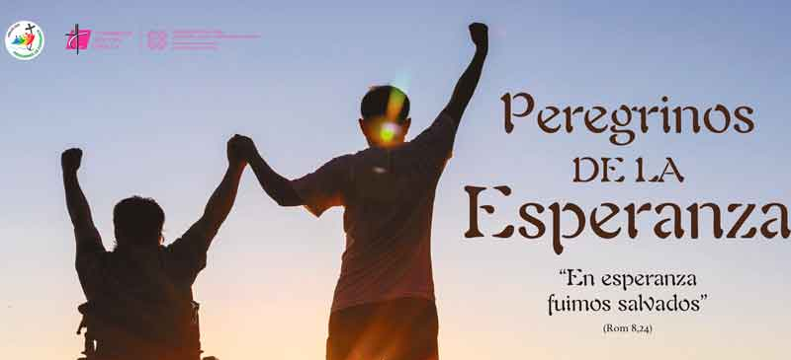

Feliz día de María Auxiliadora.

24 de mayo


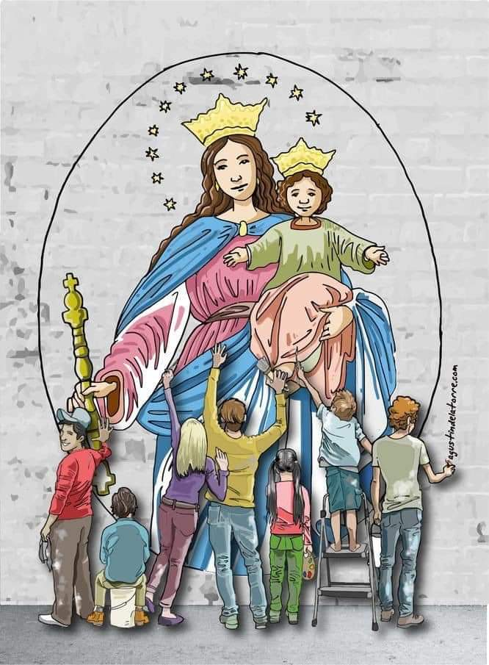
¡Buenos días, María!
Tú, presencia de Dios,
¡qué maravilla!
En el mundo, tu mano
que el Espíritu guía.
Bajo tu manto,
Jesús… y una niña:
a todos nosotros,
tú nos auxilias.
El cetro en el suelo,
tú de rodillas.
Gracias, Señor,
por Santa María
que está a nuestro lado
y siempre nos guía.
Amanece la luz.
¡Buenos días, María!


